

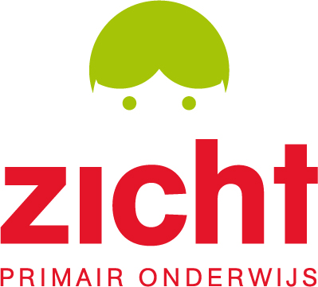

**Schoolondersteuningsprofiel**

**02RT00 SSBO Petrus Donders**

**Gemert**

**Mei 2013**

Inhoudsopgave

Toelichting

**DEEL I** **INVENTARISATIE**

1 Typering van de school

2 Kwaliteit basisondersteuning

3 Basisondersteuning

4 Deskundigheid voor ondersteuning

5 Ondersteuningsvoorzieningen

6 Voorzieningen in de fysieke omgeving

7 Samenwerkende ketenpartners

Bijlage Kengetallen

Bijlage Scores kwaliteit basisondersteuning

Bijlage Scores deskundigheid voor ondersteuning

Bijlage Scores ondersteuningsvoorzieningen

Bijlage Scores Voorzieningen in de fysieke omgeving

Bijlage Scores Samenwerkende ketenpartners

**DEEL II** **ANALYSE EN BELEID**

1. Basisondersteuning

2. Ondersteuningsdeskundigheid (intern en extern)

3. Ondersteuningsvoorzieningen

4. Voorzieningen in de fysieke omgeving

5. Samenwerkende ketenpartners

Eventuele opmerkingen

**DEEL III** **VASTSTELLING EN ONDERTEKENING**

Toelichting

Met dit schoolondersteuningsprofiel willen wij in beeld brengen welke (extra) ondersteuning wij onze leerlingen bieden. Ook geven wij aan welke stappen wij gaan zetten om de ondersteuning op onze school te verbeteren. Daarmee worden ook de mogelijkheden van ons onderwijs duidelijk. Het profiel is samengesteld samen met het personeel van onze school. Na advies van de MR is het profiel door ons schoolbestuur vastgesteld. Het schoolondersteuningsprofiel maakt onderdeel uit van ons schoolplan. De ouders van onze school worden over de mogelijkheden voor (extra) ondersteuning op onze school geïnformeerd in de schoolgids. Het profiel wordt in de toekomst verder ontwikkeld en getoetst.

**DEEL I INVENTARISATIE**

Het ondersteuningsprofiel bestaat uit de volgende onderdelen:

* een korte typering van onze school
* de kwaliteit van onze basisondersteuning
* de deskundigheid voor extra ondersteuning waarover onze school beschikt
* de voorzieningen die onze school heeft om leerlingen extra ondersteuning te bieden
* de voorzieningen in de fysieke omgeving
* de samenwerkende ketenpartners
* belangrijke kengetallen van onze school.

De onderdelen wordt hieronder kort toegelicht.

**Een korte typering van onze school**

Het schoolondersteuningsprofiel begint met een korte typering van onze school en van de ondersteuning die wij kunnen bieden aan leerlingen met extra onderwijsbehoeften.

**De kwaliteit van onze basisondersteuning**

Dagelijks geven onze leraren onderwijs aan onze leerlingen. Daarbij houden wij rekening met de onderwijsbehoeften van onze leerlingen en bieden waar nodig ondersteuning. Basisondersteuning is de ondersteuning die alle scholen moeten bieden en die integraal onderdeel vormt van het onderwijs en het aanbod van elke school. De basisondersteuning is afgeleid van de kwaliteitseisen die de inspectie hanteert bij het toezicht op scholen, van de aandachtspunten uit het referentiekader van de PO-Raad (zoals preventieve maatregelen en lichte vormen van hulp) en van de afspraken die door besturen zijn gemaakt. De basisondersteuning bestaat uit vijf domeinen met een aantal ijkpunten:

*1 Onderwijs:*

a. Leerlingen ontwikkelen zich in een veilige omgeving

b. De school heeft continu zicht op de ontwikkelingen van leerlingen

c. Het personeel werkt opbrengst- en handelingsgericht aan het realiseren van de ontwikkelingsperspectieven van leerlingen

d. Het personeel werkt met effectieve methoden en aanpakken

e. Het personeel werkt continu aan hun handelingsbekwaamheid en competenties

*2 Begeleiding:*

a. Voor alle leerlingen is een ambitieus ontwikkelingsperspectief vastgesteld

b. De school draagt leerlingen zorgvuldig over

c. Ouders (en leerlingen) zijn nauw betrokken bij de school en de ondersteuning

*3 Beleid:*

a. De school voert een helder beleid op het terrein van de leerlingenzorg

b. De school heeft haar onderwijszorgprofiel vastgesteld

c. De school bepaalt jaarlijks de effectiviteit van de leerlingenzorg en past het beleid zo nodig aan

*4 Organisatie:*

a. De school heeft een effectieve interne zorgstructuur

b. De school heeft een effectief zorgteam

*5 Resultaten*

In hoofdstuk 2 en 3 brengen we de kwaliteit van onze basisondersteuning in beeld.

**Beschikbare deskundigheid voor ondersteuning**

Voor leerlingen die extra ondersteuning nodig hebben, beschikt onze school over specifieke deskundigheid. We hebben een onderscheid gemaakt in deskundigheid die wij als school zelf in huis hebben (interne deskundigheid) en deskundigheid die wij, indien nodig, kunnen halen van buiten (externe deskundigheid). In hoofdstuk 4 brengen wij deze kwaliteit van de deskundigheid in beeld.

**Ondersteuningsvoorzieningen**

Voor leerlingen die extra ondersteuning nodig hebben, kan het nodig zijn extra ondersteuningsvoorzieningen of groepen te organiseren. In hoofdstuk 6 brengen wij deze voorzieningen in beeld en geven wij ons eigen oordeel over de kwaliteit van deze voorzieningen.

**Voorzieningen in de fysieke omgeving**

In hoofdstuk 6 laten we zien welke voorzieningen er binnen het gebouw aanwezig zijn en wat de kwaliteit daarvan is.

**Samenwerkende ketenpartners**

Hoofdstuk 7 geeft een overzicht van partners waarmee de school samenwerkt ten behoeve van leerlingen die extra ondersteuning nodig hebben.

**Belangrijke kengetallen van onze school**

Tot slot is een aantal algemene kengetallen van onze school opgenomen over onze leerlingen en hun ondersteuningsbehoeften.

**DEEL II ANALYSE EN BELEID**

**Inhoud van de analyse**

In het eerste deel hebben wij beschreven welke (extra) ondersteuning wij bieden aan ouders en leerlingen en wat daarvan de kwaliteit is. Op basis van die inventarisatie hebben wij onze oordelen geanalyseerd, hebben wij als team een aantal conclusies getrokken en plannen gemaakt voor de toekomst. Deze conclusies en plannen zijn in deel II van dit schoolondersteuningsprofiel beschreven en vastgelegd.

De analyse geeft voor de onderdelen 1) basisondersteuning, 2) ondersteuningsdeskundigheid, 3) ondersteuningsvoorzieningen, 4) voorzieningen in de fysieke omgeving en 5) samenwerkende ketenpartners een antwoord op de volgende vragen:

1 *Beeldvorming*: wat zien we als we het geheel overzien: wat wij als school hebben en doen, wat wij in gang hebben gezet, de plannen voor de komende twee jaar en het gemiddelde van het samenwerkingsverband en/of bestuur?

2 *Oordeelsvorming*: wat vinden wij ervan tegen de achtergrond van onze missie, visie, doelstellingen?

3 *Besluitvorming*: wat gaan wij doen, welke concrete activiteiten gaan wij de komende periode oppakken? Wij hebben daar met name aandacht besteed aan de aspecten waar het team extra professionalisering nodig acht.

**Vervolgstappen**

We hebben als school de samenvatting van de activiteiten die we gaan uitvoeren (de resultaten van de besluitvorming uit de analyse) opgenomen in de onderwijszorgparagraaf van onze schoolplan.

Wij hebben tot slot als school een samenvatting gemaakt van ons schoolondersteuningsprofiel voor de schoolgids. Op die manier krijgen ouders, leerlingen en andere partijen inzicht in de mogelijkheden voor extra ondersteuning op onze school.

**DEEL III Vaststelling en ondertekening**

Het schoolondersteuningsprofiel moet tenminste één keer in de vier jaar worden vastgesteld door het bevoegd gezag. Daarbij heeft de MR adviesrecht. Het derde en laatste deel laat de vaststelling en ondertekening zien.

**DEEL I INVENTARISATIE**

Typering van de school

In ons schoolplan en in onze schoolgids hebben wij uitgebreid beschreven waarvoor onze school staat, wat onze doelstellingen zijn en wat wij onze leerlingen en onze ouders te bieden hebben.

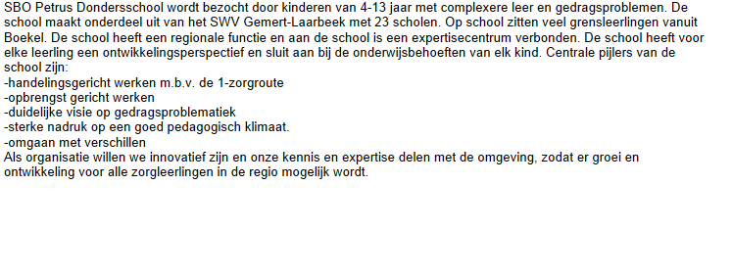

Kwaliteit basisondersteuning

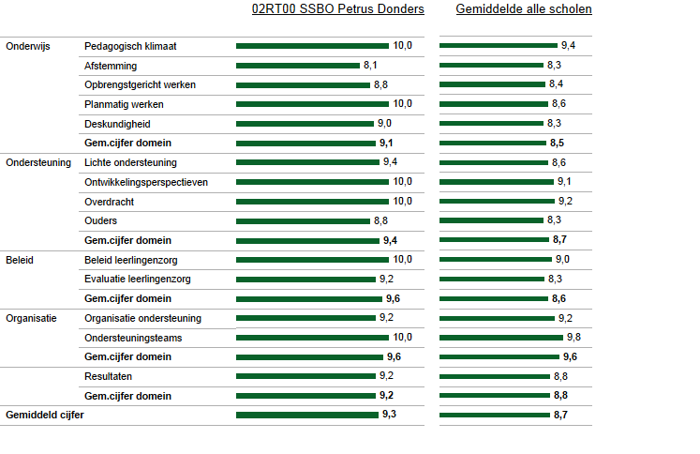

In deze figuur zie je in de linkerkolom de gemiddelde score van de school per categorie. In de rechterkolom kun je de eigen score vergelijken met het gemiddelde van alle scholen. De gemiddelden zijn omgezet in een cijfer op een tienpuntsschaal.

Basisondersteuning

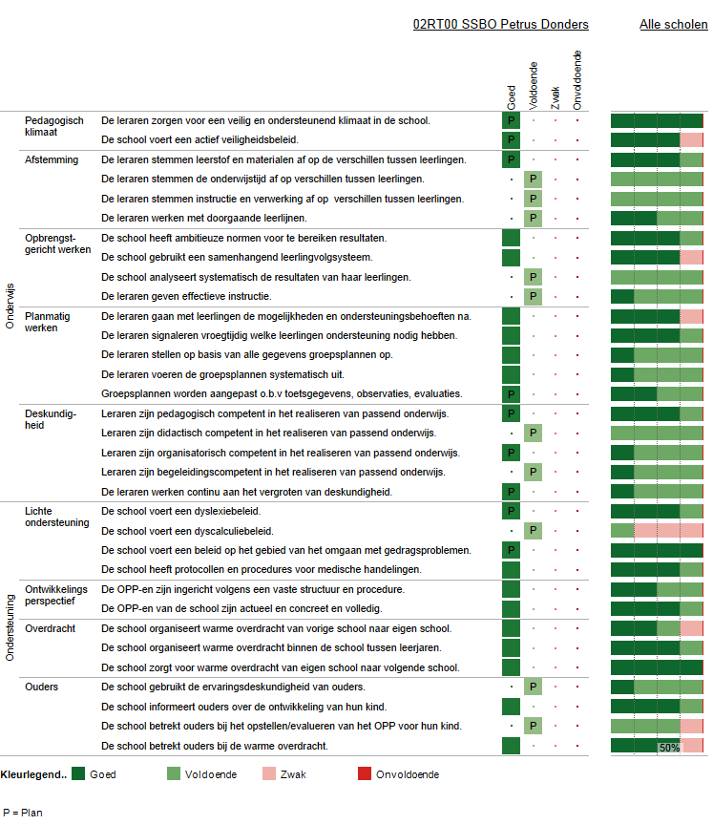

Deze figuur geeft de beoordelingen weer van de school op de indicatoren. In de rechterkolom staat het percentage scholen met een bepaalde beoordeling.

Vervolg basisondersteuning

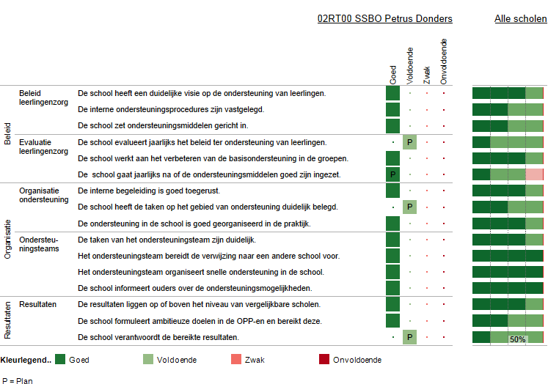

Deze figuur geeft de beoordelingen weer van de school op de indicatoren. In de rechterkolom staat het percentage scholen met een bepaalde beoordeling.

Deskundigheid voor ondersteuning

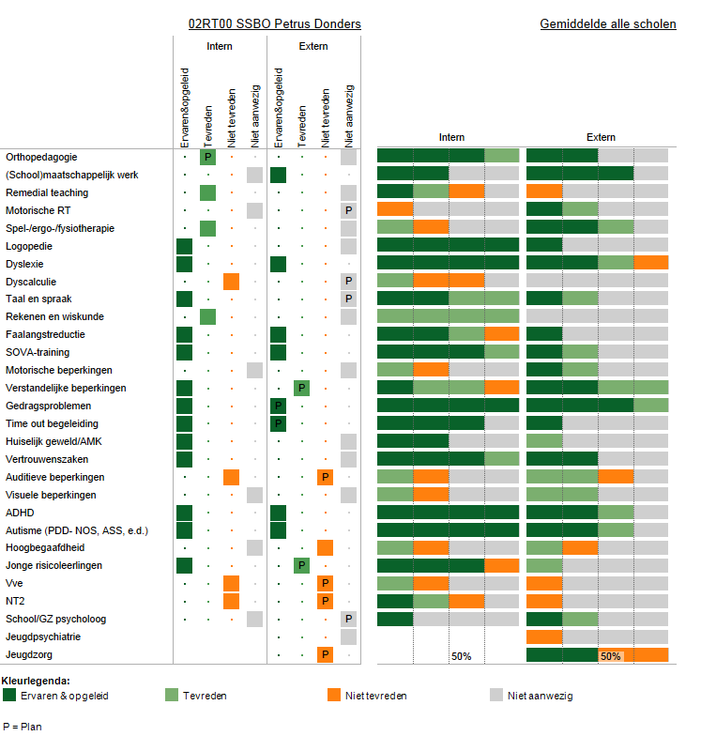

In deze figuur staan de beoordelingen van de school aangegeven. In de twee kolommen rechts staat het percentage scholen dat over deskundigheid beschikt en de beoordeling van de kwaliteit ervan.

Ondersteuningsvoorzieningen

Deze figuur laat zien welke voorzieningen er binnen de school aanwezig zijn. Ook laat het overzicht zien hoe de scholen op de kwaliteit van de voorziening scoren.

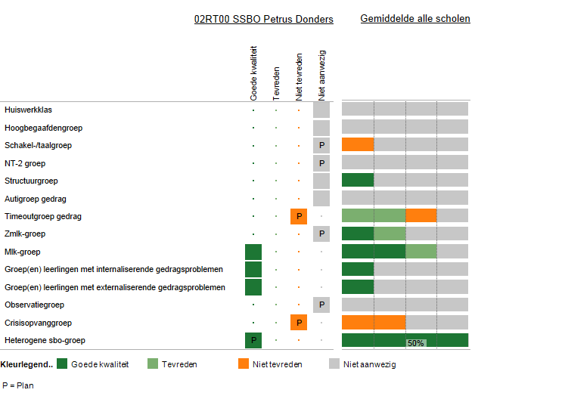

Voorzieningen in de fysieke omgeving

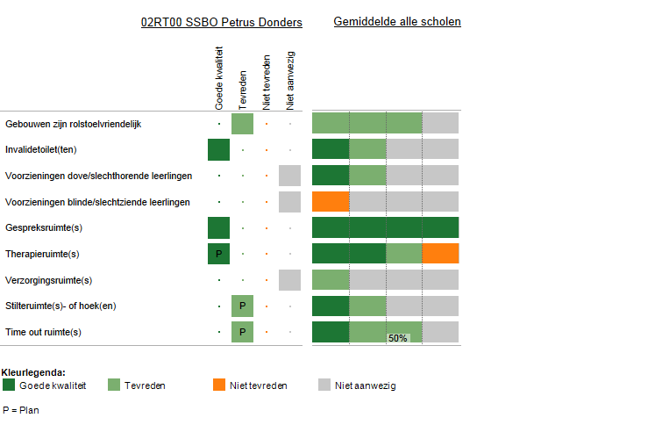

Deze figuur laat zien welke voorzieningen zijn aangebracht in en aan het gebouw. Ook laat het overzicht zien hoe de scholen op de kwaliteit van de voorziening scoren.

Samenwerkende ketenpartners

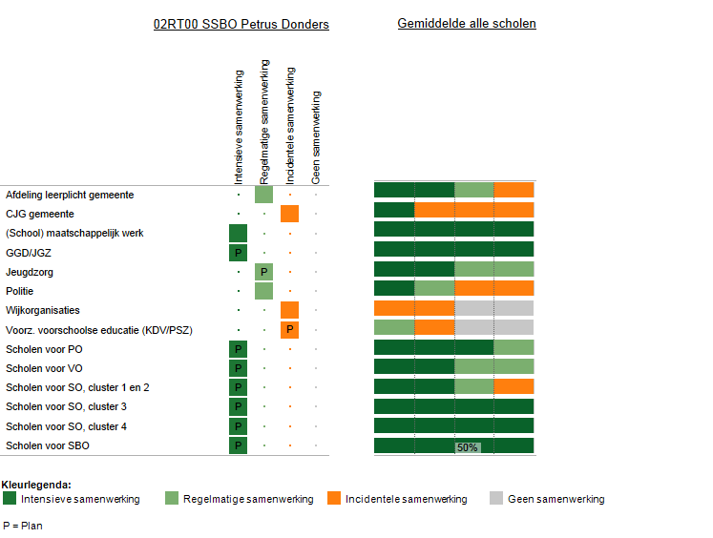

Deze figuur laat zien met welke partners wij samenwerken. Ook laat het overzicht zien hoe intensief de samenwerking is.

Bijlage Kengetallen

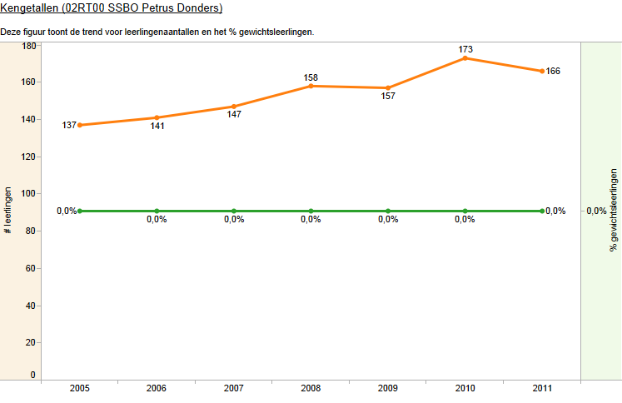

In deze figuur wordt de trend aangegeven van de leerlingenaantallen.

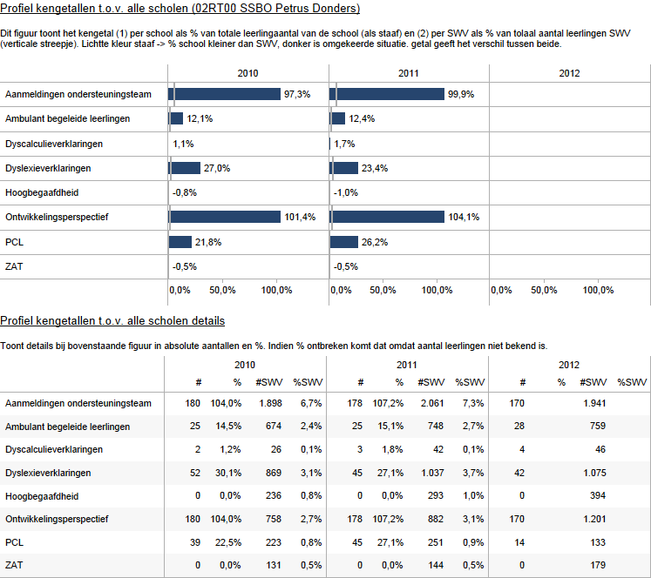

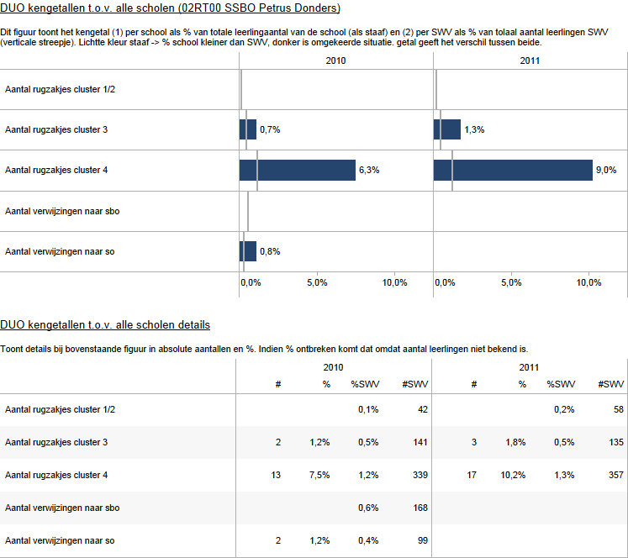

Bijlage Scores kwaliteit basisondersteuning

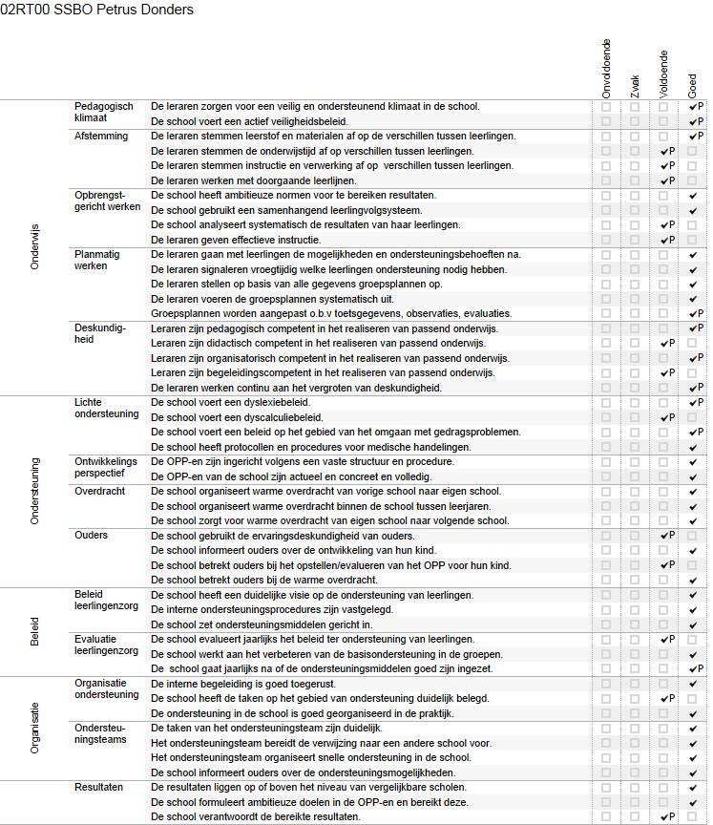

Bijlage Scores deskundigheid voor ondersteuning

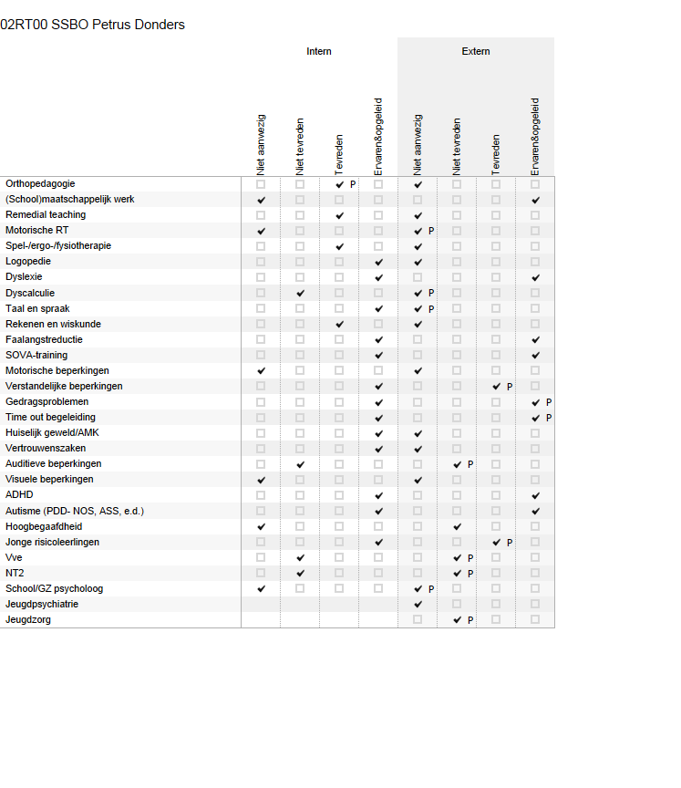

Bijlage Scores ondersteuningsvoorzieningen

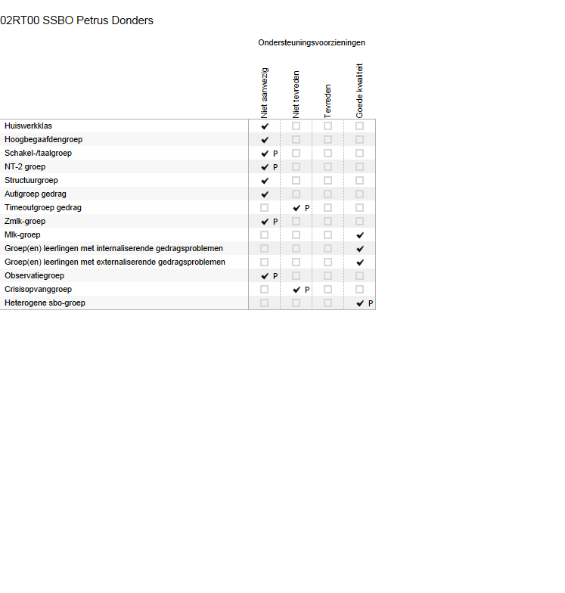

Bijlage Scores Voorzieningen in de fysieke omgeving

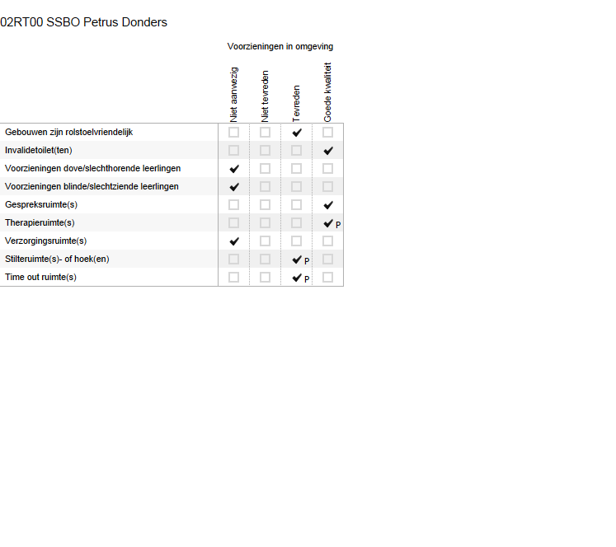

Bijlage Scores Samenwerkende ketenpartners

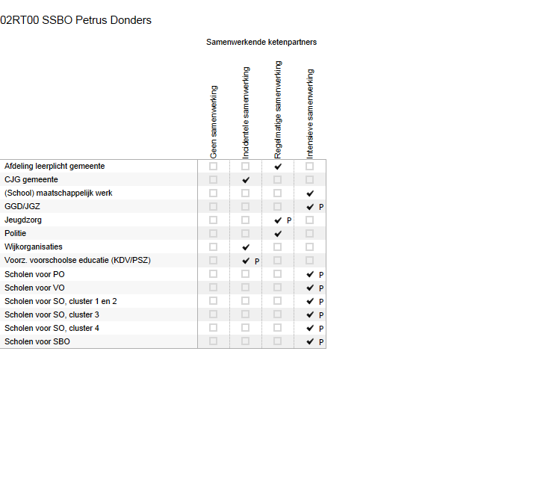

Deel II analyse en beleid

Inleiding:

N.a.v. van deel 1, de inventarisatie ,kunnen we als school conclusies trekken en kijken waar we ons toekomstige beleid op kunnen en willen gaan richten. De te beschrijven paragraaf analyse en beleid zal de volgende 4 componenten achtereenvolgens beschrijven met daarin onderverdeeld vaak een aantal deelgebieden:

1. De **basisondersteuning**, bestaande uit de onderdelen **onderwijs, ondersteuning, beleid en organisatie**. Binnen het blok onderwijs kun je onderscheiden **pedagogisch klimaat, afstemming, opbrengstgericht werken, planmatig werken, deskundigheid en lichte ondersteuning**. Binnen het blok ondersteuning kun je onderscheiden **ontwikkelingsperspectief, overdracht en ouders.** Binnen het blok beleid kun je onderscheiden beleid **leerlingenzorg en evaluatie leerlingenzorg.** Binnen het blok organisatie kun je onderscheiden organisatie **ondersteuning en ondersteuningsteams.** En tenslotte binnen het blok resultaten kun je onderscheiden de **resultaten.** We beschrijven eerst de huidige situatie en daarna kijken we hoe we de basisondersteuning binnen school kunnen verbeteren en ophogen.

2. De huidige **ondersteuningsdeskundigheid** binnen de school, zowel intern als extern gekeken en gericht en wat willen we richting de toekomst.

3. Welke **ondersteuningsvoorzieningen** heeft de school al en op welke ondersteuningsvoorzieningen willen we ons als school in de toekomst nader gaan richten.

4. Met welke **samenwerkende ketenpartners** werken we nu al samen en op welke andere, nieuwe ketenpartners willen we ons in de toekomst nadrukkelijker gaan richten en de samenwerking daar waar mogelijk gaan intensiveren.

**Basisondersteuning**

**Algemeen:**

Als eerste kun je kijken naar het overall beeld van de kwaliteit van de basisondersteuning. Wat opvalt is dat de school een aantal sterke componenten heeft.

Dan kun je denken aan de volgende zaken die op orde zijn: pedagogisch klimaat, planmatig werken, ontwikkelingsperspectieven, warme overdracht , beleid leerlingenzorg en de ondersteuningsteams.

Aandachtspunten uit de algemene kwaliteit van de basisondersteuning zijn: afstemming, opbrengstgericht werken, samenwerking en betrokkenheid van ouders, evaluatie leerlingenzorg en resultaten.

In vergelijking met de andere 3 SBO teams, waarmee we vergelijken zijn scoren wij ons zelf als school op een 9,3, terwijl het gemiddelde van de andere 3 SBO scholen op 8,7 ligt. We schatten de kwaliteit van onze eigen school dus hoog in en het is moeilijk te verklaren of dat al dan niet terecht is.

Het blok basisondersteuning bevat de volgende 5 onderdelen:

* Onderwijs
* Ondersteuning
* Beleid
* Organisatie
* Resultaten

Elk blok bestaat uit verschillende deelgebieden. Binnen het blok worden de afzonderlijke deelgebieden, indien nodig, nader beschreven.

1.Basisondersteuning

|  |
| --- |
| 1. Onderwijs |

|  |  |
| --- | --- |
| **Pedagogisch klimaat** | Het pedagogisch klimaat is een van de belangrijkste pijlers van de school. De school heeft veel tijd en energie gestoken in verbetering van de deskundigheid van alle leerkrachten op het gebied van omgaan met complexe probleemkinderen( vooral cluster 4) en hoe preventief conflicten aan te kunnen pakken. Ook heeft het hele team een cursus gehad om te leren om te gaan met fysiek geweld van kinderen. De ondersteuning van dit traject kwam uit Cluster 4(BOMPeC). Team wil continue de geleerde vaardigheden blijven onderhouden en daar waar nodig beleid bijstellen en uitbreiden.  Met name het veiligheidsbeleid willen we verder gaan intensiveren. Niet alleen met een nieuw op te stellen pestprotocol, maar met een school breed aan te bieden anti-pestprogramma. Keuze voor een methode zullen we maken indien duidelijk is uit welke mogelijke programma’s we mogen gaan kiezen. |
| **Afstemming** | De school stemt meer en meer de leerstof af op de verschillen en behoeften van de verschillende leerlingen. Met name in de bovenbouw willen we verder gaan met het verder differentiëren in de onderwijstijd, zodat we meer en meer aansluiten bij het uitstroomprofiel van elke individuele leerling. De doorgaande leerlijnen voor de verschillende vakgebieden zullen de komende jaren centraal staan. Voor spelling zijn we in schooljaar 2012-2013 gestart met verschillende arrangementen binnen de eigen stamgroep. In schooljaar 2013-2014 gaan we dat voor het vakgebied rekenen arrangeren.  In de toekomst wil de school gaan werken met flexibele arrangementen met de basisscholen, zodat kinderen gedeeltelijk op de basisschool verblijven en gedeeltelijk op de SBO school**.** |
| **Opbrengstgericht werken** | Het opbrengst gericht werken staat goed in de steigers op school. We hebben steeds hogere verwachtingen van de leerlingen binnen het SBO en het uitstroomprofiel is flink veranderd ten faveure van uitstroom richting verschillende VMBO richtingen. We hebben een goed functionerend leerlingvolgsysteem en leraren geven steeds beter directe, effectieve instructie. Leerwinst valt met name nog te halen uit het systematisch analyseren van de toets resultaten op schoolniveau en daar dan vervolgstappen richting leerstofaanbod voor te gaan vertalen. Uit trendanalyses voor spelling en rekenen blijkt dat we sneller stappen moeten zetten richting zone van de naaste ontwikkeling qua leerstofaanbod. Eerder verbredend gaan werken dan te lang willen blijven verdiepen. Daardoor worden de doorgaande lijnen beter gewaarbogd en kunnen we via arrangementen gerichter kijken naar de juiste onderwijsbehoefte van elk kind. |
| **Planmatig werken** | Planmatig werken is systematisch geïntegreerd in het hele onderwijsleerproces. Er wordt gewerkt met groepsplannen m.b.v. de 1 zorgroute en gekoppeld aan ontwikkelingsperspectieven van leerlingen. Aandachtspunt binnen de groepsplannen ligt met name op zorgniveau 2. Hoe ga je gericht binnen je eigen groep aan de slag met kinderen die meer nodig hebben dan het reguliere leerstofaanbod. Welke concrete acties en tussendoelen formuleer je en hoe richt je je organisatie zo in, dat je tegemoet komt aan de onderwijsbehoeften van die leerlingen op dat betreffende vakgebied.  Leerkrachten observeren kinderen en gaan met ze in gesprek om te praten over hun eigen ontwikkeling en waar ze zelf graag accenten willen zetten. Deze zijn dan in de nieuw te maken groepsplannen te verwezenlijken. |
| **Deskundigheid** | Pedagogisch en didactisch zijn de leraren binnen school competent om passend onderwijs vorm te geven. De school wil echter graag structureel meer leerlingen met cluster2, 3 en 4 indicaties/onderwijsbehoeften binnen de eigen setting gaan opvangen. Het team is daar al volop over geïnformeerd en voor die koers is draagvlak binnen het team en leerkrachten hebben zelf kunnen aangeven waar ze graag hun eigen expertise willen inzetten of welke scholing ze willen gaan volgen om de expertise op te bouwen.  Daarnaast gaan we een teamscholing communicatie volgen vanuit Cluster 2 scholingsbureau om in schooljaar 2013-2014 en 2014-2015 beter communicatief te kunnen aansluiten bij de onderwijsbehoeften van alle clusterleerlingen. In schooljaar 2014-2015 gaan we uitvoering geven aan hoe we cluster 3 leerlingen kunnen integreren binnen onze setting. |
| **Lichte ondersteuning** | Het dyslexiebeleid op school staat goed en het protocol is geïmplementeerd binnen de school. Ook is er een goede samenwerking met instituut Herlaarhof voor kinderen met ernstige dyslexie of leesproblemen. We willen wel aanjager zijn om binnen de Stichting Zicht PO een overkoepelend dyslexiebeleid te gaan ontwikkelen. Kurzweil is een prima middel om dat extra vorm en cachet te heven.  Protocollen en procedures voor medische handelingen zijn op orde.  De school wil graag kijken hoe binnen school een goed dyscalculie beleid is te ontwikkelen. Speerpunt hiervoor zal liggen in schooljaar 2014-2015. Eind schooljaar 2015 moet dat gerealiseerd zijn m.b.v. van een op school ingestelde rekenwerkgroep met aansturing door een reken coördinator. |

|  |
| --- |
| 1. Ondersteuning |

|  |  |
| --- | --- |
| **Ontwikkelingsperspectief** | Alle leerlingen hebben op school een OPP en dat wordt jaarlijks 2x bijgesteld en aldus concreet en up to date. Er wordt gekeken naar de leerrendementen per vakgebied en indien noodzakelijk volgen er gerichte interventies indien het OPP achterblijft bij de verwachte rendementsontwikkeling van elke leerling.  De OPP’s worden gemonitord binnen het leerlingvolgsysteem ESIS B |
| **Overdracht** | De school hecht grote waarde aan een warme overdracht. Het zij naar een basisschool toe, het zij naar een school voor SO, VO of VSO. Trajecten worden zorgvuldig voorbereid en tijdig in gang gezet, zodat alle noodzakelijke stappen binnen een bepaalde tijdslijn kunnen worden uitgevoerd. |
| **Ouders** | Ouders zijn een belangrijke partner voor school. We willen continue de betrokkenheid van ouders bij de school vergroten. Dit vindt uiteraard plaats via rapporten en rapportgesprekken, maar ook door huisbezoeken jaarlijks in te plannen rond de herfstvakantie.  We willen nadrukkelijker gaan kijken hoe we ouders meer betrekken bij het OPP van hun kind. Doen we dat bij de intake op school, bij het huisbezoek of nog via een andere manier. Komend schooljaar gaan we kijken welke manier het meest effectief is en waar zowel school als ouders zich prettig bij voelen. Eind schooljaar 2013-2014 moet dat gerealiseerd zijn. |

|  |
| --- |
| 1. Beleid |

|  |  |
| --- | --- |
| **Beleid leerlingenzorg** | Het systeem van leerlingenzorg is in de afgelopen jaren doorgegroeid naar een model waarbinnen we een goed beeld hebben van hoe we leerlingen het beste kunnen ondersteunen. De GSO kalender, bespreken OPP’s, evaluatiegesprekken is gestroomlijnd.  Er liggen protocollen voor instroom in therapieën( logopedie en dramatherapie) en wanneer we interventies gaan plegen voor kinderen met b.v. ernstige leesproblemen e.d.. Ook of kinderen voor weerbaarheidstraining, SOVA training e.d.in aanmerking komen. De ondersteuningsmiddelen worden zeer gericht ingezet t.b.v. individuele leerlingen of groepen leerlingen. |
| **Evaluatie leerlingenzorg** | De basisondersteuning is vrijwel in alle groepen voorhanden. Jaarlijks kijken we naar de effecten van het beleid t.a.v. ondersteuning van leerlingen. Verbetering is een continue proces. M.b.v. een gerichtere analyse van de toets resultaten m.b.v. een kwaliteitsmonitor( juni 2013) en audit door externen( 2013-2014) willen we ook kijken van dat wat we zeggen ook daadwerkelijk in alle geledingen, maar vooral binnen de groepen wordt toegepast. Hier ligt het grootste speerpunt voor de korte en middellange termijn. |

|  |
| --- |
| 1. Organisatie |

|  |  |
| --- | --- |
| **Organisatieondersteuning** | De leerlingenzorg zit systematisch goed in elkaar en aansturing door interne begeleiding is uitstekend. De interne begeleiding is goed gefaciliteerd en voorlopig toereikend. De problematiek van de leerlingen wordt echter steeds complexer en vergt duidelijk meer gesprekken met leerlingen, leerkrachten, ouders en externen. De taakverdeling op school is helder en elk personeelslid( ook OPP) weet wat er van ze gevraagd wordt binnen het toebedeelde takenpakket. |
| **Ondersteuningsteams** | Het woord ondersteuningsteams is misschien niet correct in deze, maar met name de interne begeleiding zorgt voor een goede toeleiding naar een andere school voor een leerling. Zorgt indien nodig snel voor interventies, stelt roosters samen voor ondersteuning en kijkt welke kinderen voor welke ondersteuning in aanmerking komen. Ouders worden van alle interventies op de hoogte gesteld en regelmatig zijn er gesprekken over de vorderingen op de verschillende ondersteuningsniveau’ s. |

|  |  |
| --- | --- |
| 1. Resultaten | |
| **Resultaten** | De school formuleert realistische, haalbare doelen. We hebben echter steeds hogere verwachtingen van de leerlingen en telkens proberen we de lat een stukje hoger te leggen, steeds passend bij uitstroomprofiel van een leerling.  We kunnen de resultaten verantwoorden. We voeren trendanalyses uit( hoe moeilijk ook) om de leerlingen en groepen te monitoren en nieuwe accenten te zetten in het leerstofaanbod, te werken aan doorgaande lijnen en gericht op opbrengst gericht werken. Het is moeilijk om SBO scholen met elkaar te vergelijken, maar wij streven naar een zo optimaal mogelijk eindresultaat voor alle kinderen. We hoeven in naam niet excellent te zijn, maar in onze houding stralen we dat wel uit. |

2. Ondersteuningsdeskundigheid(intern en extern)

|  |
| --- |
| A. Deskundigheid intern |

|  |
| --- |
| Intern heeft het team deskundigheid opgebouwd op meerdere terreinen.   * Het meest uit het oog springend is de schoolbrede aanpak via BOMPeC. (Bewust Omgaan met Problemen en Conflicten) Het hele team heeft een uitgebreide cursus gevolgd hoe om te gaan met gedragsproblematiek van leerlingen en hoe daar als school een doorgaande lijn in te kunnen creëren. Er is aldus expertise opgebouwd om met name met leerlingen met externaliserende problematieken te kunnen omgaan. * Er zijn binnen het team gedragsspecialisten. Er worden in kader van sociaal emotionele ontwikkeling SOVA trainingen, weerbaarheidstrainingen en dramatherapie gegeven. * Op taal-spraakgebied gaan we middels een gerichte cursus vanuit scholingsinstituut Cluster 2 onze expertise op het gebied van communicatie met alle leerlingen verbeteren. Om aldus ook eigen expertise op gebied van taal-spraak en communicatie te vergroten. * Leerkrachten en ondersteunend personeel worden intensief door coaches begeleid. Gesprekkencyclus functioneert uitstekend en 360 graden feedback en Big Five maken daar onderdeel van uit. * De 1 zorgroute is volledig geïntegreerd binnen school . Het werken met arrangementen is opgestart voor het vakgebied spelling en zal daarna met rekenen en lezen worden uitgebreid. * Alle leerlingen hebben een OPP, met leerrendementsverwachting, tussendoelen om dat te bereiken en een uitstroomprofiel. * De ondersteuningsmiddelen worde gericht binnen de organisatie ingezet. Binnen het team zijn er 2 logopedistes, 1 dramatherapeut, een 5 tal onderwijsassistenten en lerarenondersteuners en 1 orthopedagoog werkzaam. * Er zijn specialisten op taal-leesgebied en met name een aantal dyslexiespecialisten. Zij hebben een uitgebreid protocol leesproblemen en dyslexie opgesteld dat prima binnen de school is geïmplementeerd en jaarlijks wordt geüpdatet , gekeken naar de nieuwste ontwikkelingen op taal-leesgebied.   Intern willen we een plan van aanpak opstellen( voor 4 jaren) om expertise te vergroten op de volgende deelgebieden:   * Dyscalculiespecialist(en) opleiden * Opstarten integratieklas i.s.m. Cluster 3 A. v. Dijkschool * Time out begeleiding concretiseren en vormgeven * Wederom opstarten sensomotorische training/motorische RT binnen de school * Aansluiting VVE-JRK leerlingen: doorgaande lijn creëren binnen school * Op middellange termijn een taalklas/NT 2 klas opzetten. |

|  |
| --- |
| B. Deskundigheid extern |

|  |
| --- |
| De Petrus Dondersschool laat expertise van buitenaf invliegen, maar is en wil ook een belangrijke partner zijn naar basisscholen in de gemeenten Gemert-Bakel, Laarbeek en Boekel voor het leveren van expertise.  Expertise die van buitenaf komt:   * De school heeft al een zeer lange, intensieve samenwerking met MEE Zuid-Oost Brabant. Jaarlijks is er een detachering van een schoolmaatschappelijk werkende binnen de school voor gemiddeld zo’n 150-180 uren. De schoolmaatschappelijk werkende is intermediair tussen ouders en school. Veel zaken kan ze preventief oppakken binnen gezinssituaties en ook kan ze de juiste trajecten uitzetten voor ouders richting de juiste zorginstellingen, het begeleiden van het aanvragen van indicaties e.d. Zeer belangrijke schakel binnen school. Daarnaast verzorgd zij ook de lessen seksuele vorming op school met een collega. * De school heeft veel kinderen met ernstige dyslexie en/of ernstige leesproblemen. Door een goede samenwerking met Herlaarhof kunnen leesbehandelingen plaatsvinden door een specialist van Herlaarhof binnen school. * In het verleden was er ook sensomotorische training in het gebouw aanwezig. Deze samenwerking verliep naar grote tevredenheid, maar deze moest vanwege ruimtegebrek binnen school tijdelijk gestopt worden. * Als uitvloeisel van het Marietje Kessels project wordt er een specialistische training gegeven door een expert op het gebied van groep beïnvloeding/haantjesgedrag/groepsvorming e.d..   Expertise die geleverd wordt aan de scholen:   * De school verzorgd al jarenlang voor zo’n 0,8 fte, naar volle tevredenheid van de basisscholen, Preventieve Ambulante Begeleiding(PAB) aan de 23 scholen van het SWV Gemert-Laarbeek. Deze expertise willen we uiteraard ook richting de toekomst, in kader passend onderwijs, blijven aan bieden. * Vanuit het SWV Gemert-Laarbeek en daarna overgenomen door de Stichting Zicht PO is een OPDC( Ortho Pedagogisch Didactisch Centrum) operationeel. Vanuit de Petrus Dondersschool is er aansturing van de verschillende experts. Te denken valt dan aan afname psychologische onderzoeken, coaching, SOVA trainingen verzorgen, weerbaarheidstrainingen e.d.   Expertise extern:  Plan van aanpak:   * De school zou graag samen met Jeugdzorg, CJG en overige instellingen willen kijken naar de mogelijkheden om tot één goede ketenaanpak te komen: één kind, één plan, één aanpak. De school zou daarbij een goede bufferfunctie kunnen vervullen. * Ook met peuterspeelzaal/kinderopvang sneller kinderen preventief screenen en plan van aanpak opstellen om kinderen school nabij te blijven opvangen. * Samenwerken met de drie gemeenten in het voedingsgebied om middels arrangementen kinderen het optimale onderwijsaanbod te kunnen laten leveren. School nabij waar kan, expertise leveren of expertise brengen naar de plek waar nodig.( ook SBO!) * Intensievere samenwerking met de Cluster 2, 3 en 4 scholen. Kijken hoe kinderen vanuit SO settingen binnen SBO middels mediumarrangementen toch meer school nabij een plek kunnen krijgen. |

3. ondersteuningsvoorzieningen

|  |
| --- |
| A. Huidige ondersteuningsvoorzieningen:  Binnen het SBO onderscheiden we de volgende voorzieningen/groepen:   * MLK groep/praktisch leren groep; kinderen worden in deze groepvoorbereid op de Praktijkschool middels praktische opdrachten; kooklessen, werken in de tuin, verzorging e.d.. * Groepen met internaliserende gedragsproblemen * Groepen met externaliserende gedragsproblemen * JRK groep * Heterogene SBO groepen |

|  |
| --- |
| B. Toekomstige ondersteuningsvoorzieningen   * Time out voorziening, eventueel richting crisisopvanggroep: samenwerking met Cluster 4 * Taalgroep/NT2 groep: Samenwerking met Cluster 2 * Integratieklas; samenwerking met Cluster 3 * Observatieklas; koppeling met arrangementen |

4. Voorzieningen in de fysieke omgeving

|  |
| --- |
| * De school is rolstoelvriendelijk, afgezien van de voordeur, maar dat is al in de onderhoudsplanning opgenomen. Er is een lift in het twee verdiepingen tellende gebouw en er is een invalidentoilet. Er zijn geen specifieke voorzieningen voor dove/slechthorende/blinde/slechtziende leerlingen. Zijn ook niet voornemens om zulke voorzieningen te gaan realiseren. * De school wil graag meer therapieruimtes gaan creëren om aldus meer soorten therapieën(MRT, sensomotorische training), ook voor de basisscholen, te kunnen gaan aanbieden. * Graag ook stilteruimtes creëren, met name als time out voorziening, zodat van de voorziening een preventieve en curatieve werking kan uitgaan. Je zou flexibele ruimtes moeten kunnen maken, zodat ze voor meerdere doeleinden kunnen worden gebruikt. |

5. samenwerkende ketenpartners

|  |
| --- |
| Op dit vlak liggen er grote uitdagingen.  De school wil graag intensieve relaties aangaan met de verschillende ketenpartners. We zullen elkaar in kader van passend onderwijs hard nodig hebben.  Onderwijs:   * De cluster 2, 3 en 4 scholen zijn zeer belangrijke partners en we moeten alles in het werk stellen om kinderen meer school nabij te gaan opvangen middels mediumarrangementen binnen de 3 gemeenten van ons huidige voedingsgebied. Welke verschijningsvormen dat gaat krijgen en hoe dat concreet eruit kan komen te zien zal overleg vergen en maatwerk moeten opleveren, passend bij de plaatselijke situatie van elke basisschool en SBO school. Ook samenwerking tussen de SBO scholen moet op een aantal vlakken geïntensiveerd worden, zodat we niet dezelfde expertise dubbel willen gaan inzetten en het minder effectief en daardoor duurder zal zijn. * Samenwerking met PSZ en KDV intensiveren. Kinderen sneller preventief screenen op eventuele problematieken en daar gerichter een behandeltraject/onderzoek/onderwijsarrangement voor uitzetten. Kinderen komen dan niet met achterstanden de basisschool binnen en basisscholen weter beter hoe om te gaan met de diverse probleemkinderen.   Gemeente:   * CJG zou een grotere spilfunctie moeten krijgen binnen de school. Nu is het CJG te onbekend en niet laagdrempelig genoeg voor ouders en scholen. * Om kosten leerlingenvervoer beter te stroomlijnen kijken naar mogelijkheden om budgetten voor leerlingenvervoer anders in te zetten, waardoor er een win-win situatie ontstaat voor ouders-scholen-gemeenten. * Ook samenwerking met leerplichtambtenaar daar waar nodig intensiveren. Sneller kunnen interveniëren bij thuisblijvers, notoire ziektemelders e.d.   Zorg:   * Wil je komen tot één kind, één plan, één aanpak, dan moeten alle neuzen dezelfde kant opstaan. Onderwijs moet beter leren luisteren naar Zorg en vice versa. * Graag een plek binnen school voor Jeugdzorg als spin in het web die coördinerend kan optreden, met name bij de multi problem gezinnen. |

Het bovenstaande overziend, blijkt dat het traject van invoering van Passend Onderwijs dynamisch kan zijn en vele nieuwe kansen kan gaan opleveren.

Wij hopen dat de belangrijke functie die het SBO in de loop der jaren heeft opgebouwd hierin een belangrijke spilfunctie kan vervullen. Wij hebben altijd gezegd en streven er ook naar dat kinderen school nabij onderwijs kunnen volgen.

Soms lukt dat niet, ondanks inspanningen van velen, en hopelijk blijft dan middels arrangementen het SBO altijd een plek om de lichte zorg binnen het nieuwe SWV Helmond-Peelland 30.08 uit te kunnen en mogen voeren. Wij willen onze grenzen ook verleggen en meer complexe leerlingen graag opvangen binnen onze school, maar ook binnen de Stichting Zicht PO.

Wij hebben als missie: “Geen kind meer thuis en geen kind tussen wal en schip meer”. Dit willen we graag vormgeven en wij denken daar een belangrijke rol in te kunnen vervullen.

Team SBO Petrus Dondersschool

Mei 2013

Deel III Vaststelling en ondertekening

*Dit school ondersteuningsprofiel is van advies voorzien door de MR:*

Datum:

Plaats

Handtekening voorzitter MR

*En vastgesteld door het College van Bestuur van Zicht PO:*

Datum:

Plaats:

Handtekening CvB: